Pravidla:
- Rozdělte žáky do dvou skupin a každé přidělte jednu barvu.
- Každá skupina si střídavě vybere jedno písmeno a má 15-20 s na zodpovězení otázky s ním spojené (odpověď na uvedené písmeno začíná).
- Pokud skupina odpoví správně, označte dané písmeno příslušnou barvou. Pokud nikoli (nebo nezná odpověď), dejte možnost okamžité odpovědi druhé skupině. Pokud ani ta neodpoví správně, označte dané písmeno třetí barvou. V opačném případě písmeno získává a označí se její barvou.
- Cílem hry je propojit jako první všechny strany celého útvaru (rohová pole se počítají vždy ke dvěma stranám).
- V případě, že to není možné (hlavně díky polím, na jejichž otázky nikdo neodpověděl), můžete dávat další otázky systémem „rychlejší odpovědi.“

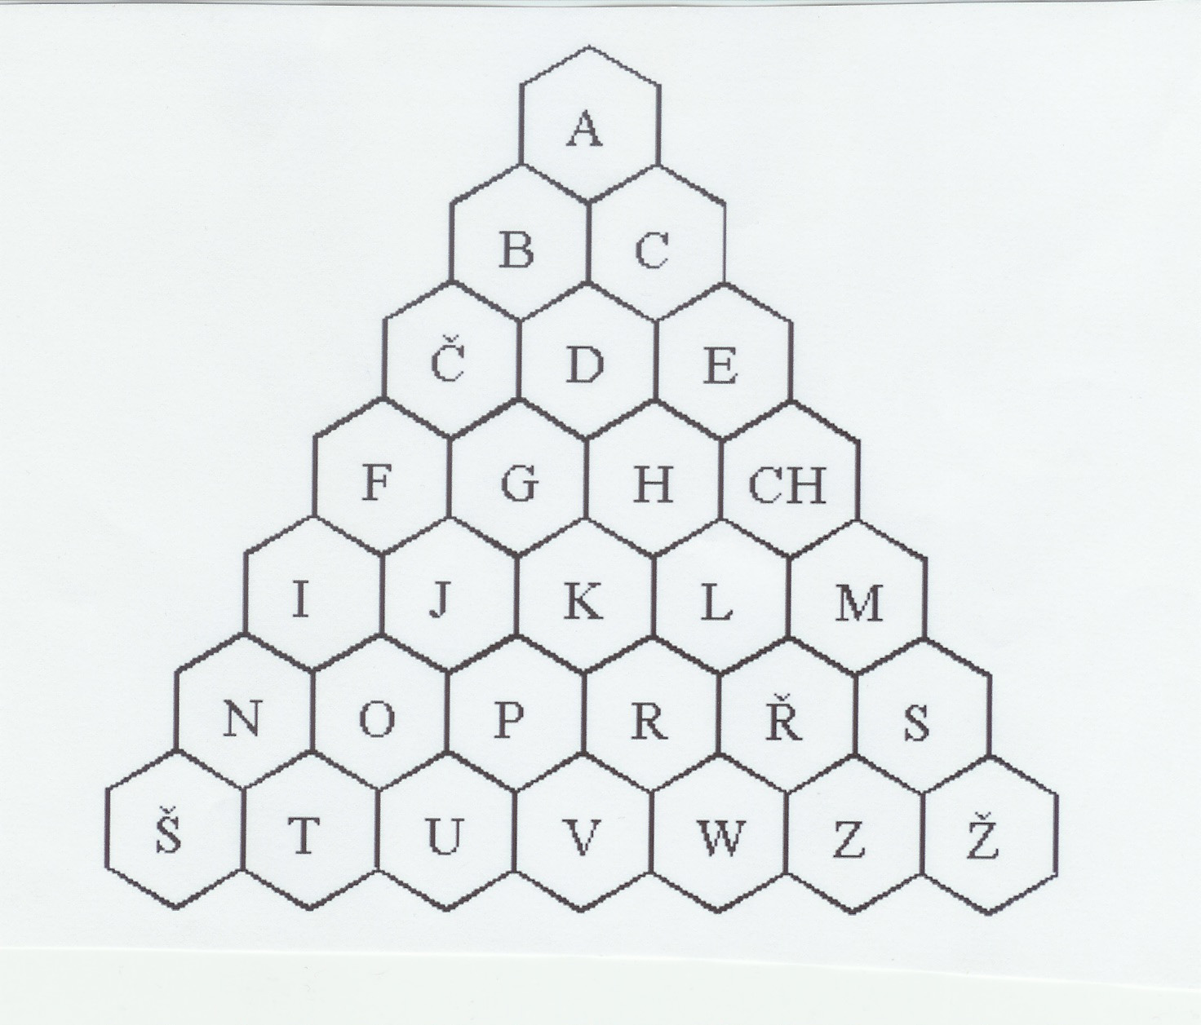
A: Místo poslední německé ofenzivy za 2. světové války (Ardeny)
B: Způsob vedení války pomocí rychle se pohybujících jednotek (Blesková válka/Blitzkrieg)
C: Příjmení italského ministra zahraničí, autora známých deníků (Ciano)
Č: Příjmení čs. parašutisty a později konfidenta Gestapa (Čurda)
D: Příjmení velitele německého ponorkového loďstva (Dönitz)
E: Německý šifrovací přístroj za 2. světové války (Enigma)
F: Křestní jméno prezidenta USA Roosevelta (Franklin)
G: Příjmení německého ministra propagandy (Goebbels)
H: Příjmení zastupujícího říšského protektora v Čechách a na Moravě (Heydrich)
CH: Příjmení britského ministerského předsedy (Churchill)
I: Ostrov, na němž se nachází hora Suribači (Iwodžima)
J: Příjmení japonského námořního stratéga (Jamamoto)
K: Místo masakru polských důstojníků jednotkami NKVD (Katyň)
L: Vesnice v Čechách vyhlazená 10. 6. 1942 (Lidice)
M: Příjmení italského diktátora (Mussolini)
N: Příjmení amerického admirála působícího v Pacifiku (Nimitz)
O: Krycí název vylodění Spojenců v Normandii (Overlord)
P: Příjmení velitele německé 6. armády (Paulus)
R: Příjmení německého ministra zahraničí (Ribbentrop)
Ř: Zjednodušené označení německého státu (Říše)
S: Místo bitvy, které se v březnu 1943 zúčastnili čs. vojáci v SSSR (Sokolovo)
Š: Příjmení předsedy londýnské exilové vlády (Šrámek)
T: Jméno německého těžkého tanku (Tiger)
U: Chorvatské fašistické hnutí (Ustaša)
V: Centrum loutkového francouzského státu (Vichy)
W: Krycí jméno německého útoku na Skandinávii (Weserübung)
Z: Příjmení slavného ruského odstřelovače (Zajcev)
Ž: Příjmení slavného sovětského generála (Žukov)

Autor obrázku: Václav Pražák

